聚氯乙烯包装袋中增塑剂邻苯二甲酸二辛酯在模拟食品溶液中的溶出研究
姜丽佳 王向阳 施青红
(浙江工商大学食品与生物工程学院，杭州310035)
摘要：为了解PVC食品包装袋的危害现状及包装各类食品的安全性，实验采用高效液相色谱 (HPLC)法对市场中常见的4种聚氯乙烯(PVC)食品包装袋中邻苯二甲酸二辛酯(DOP)在4%醋酸、 20%乙醇、10%食盐、食用油、纯净水和100%正己烷6种模拟食品溶液中的溶出进行了研究。 结果表明，在1 h内几乎所有溶剂均无DOP溶出，其后PVC食品包装袋中DOP的溶出量随时间 而增大。其中PVC中的DOP在正己烷中溶出最快，食用油也是DOP主要溶出溶剂，不同PVC 薄膜在4%醋酸、20%乙醇和10%食盐溶液中的DOP有一定程度的溶出且差异很大。PVC中的 DOP在水中溶出最慢也最少。由企业生产的两种PVC包装袋DOP溶出相对较少，1号和2号 PVC薄膜在正己烷中溶出DOP分别为70.699、104.662μg；而来源不详的3号PVC薄膜的DOP 在正己烷中溶出量为259.691μg和4号PVC薄膜的DOP在食用油中溶出量为206.241μg。DOP 相当容易从PVC食品包装袋迁移到脂肪类食品中，有些PVC包装腌制品、含酒精饮料、酸性食 品也可能存在比较大的迁移。
关键词：聚氯乙烯；食品包装袋；邻苯二甲酸二辛酯；溶出
中图分类号：TS 206.4文献标志码：A文章编号：1005-9989(2009)04-0230-04
在聚氯乙烯(PVC)制品中多采用邻苯二甲酸二 辛脂(DOP)作增塑剂，由于其良好的综合性能，被 广泛地应用于塑料制品中，以增加聚合物材料的 可塑性[1]。
DOP是应用最广泛的邻苯二甲酸酯类(PAEs) 产品，在亚洲市场尤为如此[2]。PAEs已愈来愈多地 进入到环境中，随之对生态环境和食物链的污染 也愈来愈严重[3]。DOP作为最广泛使用的增塑剂自 然是重要的控制对象。动物实验表明过量的DOP 会导致体质量减轻，并能引起贫血、癌症，尤其 对肝脏有不利影响[5]。
PVC食品包装袋作为熟食、油脂类食品、蔬 菜、水果等的外包装材料被广泛应用。在使用过 程中，其中的DOP可能会通过食品而迁移到人体 内，对人体造成危害。最近研究表明，模拟果蔬 MA保鲜环境条件下，PVC保鲜膜包装的蒸馏水中 DOP有一定程度的迁移，而在PE膜包装的水中没 有检测到DOP的迁移[6]。刘大鹏等用丙酮石油醚混 合液提取苹果中DOP，烟台和运城地区的苹果中 DOP较陕西洛川苹果含量高，这可能与当地的塑 料产业对环境的污染和农用PVC薄膜的使用量有 关[7]。M.O.Boussoum[8]等在酒精和橄榄油中浸泡PVC 材料后，发现浸泡在酒精中的PVC材料质量增加， 表明酒精渗透进入该材料中；而橄榄油中PVC样 品质量减少，表明材料中DOP分子迁移进入油 中，分析是由于DOP在橄榄油中的溶解度大于在 酒精中的。目前欧共体(EEC)规定了4种溶剂作为食 品模拟物：蒸馏水、3%醋酸、15%乙醇及精制橄榄 油[4,9]。我国制定的国家标准中选用蒸馏水、4%醋 酸、乙醇和正己烷[10]。
本文测定分析4种PVC食品包装袋(其中两种 由正规企业生产，两种三无产品)中DOP在6种模 拟食品溶液中的溶出情况(4%醋酸模拟酸性食品，20%乙醇模拟乙醇类饮料，10%食盐模拟腌制品， 蒸馏水模拟pH大于5的水溶性食品，食用油和正 己烷模拟脂肪类食品)，从而了解PVC食品包装袋 的危害现状及包装各类食品的安全性，为生产监 管部门提供可参考的理论依据。
1 实验部分
1.1主要原料
邻苯二甲酸二辛酯(DOP)：分析纯，上海凌峰 化学试剂有限公司；甲醇：色谱纯，TEDIA COM－ PANY，INC.；无水乙醇、正己烷、冰醋酸：分析 纯；金龙鱼食用调和油：上海嘉里粮油工业有限 公司；食盐：浙江绿海制盐有限责任公司；
水膜：￠13 mm×0.45μm；
1号PVC食品包装袋：上海省东塑料制品有 限公司；2号PVC食品包装袋：福建南安市华龙 塑胶有限公司；3号和4号PVC食品包装袋取自 附近各大超市和农贸市场，来源不详。
1.2主要设备及仪器
高效液相色谱仪：SPD-20A，日本岛津公司；
电子天平：PL4002-IC，梅特勒-托利多仪器(上海) 公司。
1.3液相色谱分析条件
色谱柱：VP-ODS 250 mm×4.6 mm，波长245 nm，柱温25℃，流动相为甲醇∶水=95∶5，流量 1.00 mL/min，进样量10μL。
1.4样品处理与测定
1.4.1溶剂浸泡提取将样品依次用去离子水、 无水乙醚擦净，剪成2 mm×2 mm大小的细小碎片 备用。
准确称取5.0000 g样品，置于25 mL具塞锥 形瓶中，加入准确量取的10.0 mL模拟食品溶液， 室温下浸泡样品。浸泡1 h、5 h、16 h、3 d、7 d后，过滤，浸提液储存在玻璃容器中待测。 1.4.2测定方法根据测定需要，将DOP标样配 置适当浓度的标准工作溶液。精确吸取DOP标准 工作液10μL，以保留时间定性、峰面积定量，制 作DOP峰面积－浓度标准曲线。取适量待测液经 过0.45μm水膜后，进样10μL，按上述标准曲线 得出样品中DOP含量。计算公式为：
DOP含量(μg)＝c×10
式中：c为由标准曲线查得的DOP浓度，μg/ mL；
10为浸泡溶剂体积，mL。
2 结果和分析
2.1色谱条件的选择与定量方式的确定
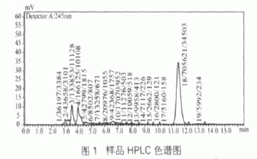
由于PVC包装袋中增塑剂及其他添加剂成分 复杂，为了使DOP的测定不受其他成分的影响， 本实验选用1.3所述色谱条件，保证色谱分离效 果，并采用外标法定量。在选定的色谱条件下， 得到样品的HPLC色谱图(见图1)。从土1中可以看 出，DOP色谱分离效果良好，可以进行定量检测。 DOP出峰时间为11.5 min。
2.2 DOP标准曲线
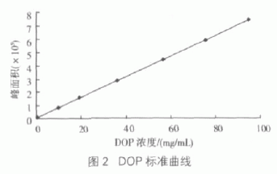
以浓度为横坐标、峰面积为纵坐标，测得回 归方程Y=7836.9X＋2497，R2＝0.9997。结果表明， DOP在0.018876～94.38μg/mL的范围内线性关系 良好，如图2所示。
2.3精密度实验
对标准品稀释10万倍，按前述色谱条件平行 进样5次，根据测得峰面积计算其平均值、标准偏 差、相对标准偏差，分析其测定精密度。实验结果 见表1。
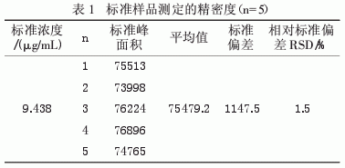
由表1可以看出，标准品测量方法的精密度较 高，相对标准偏差为1.5%，符合检测要求。
2.4水膜回收率实验
精确吸取同一浓度标准溶液，一次过水膜进 样，一次不过水膜进样，两次得到的峰面积分别 为148270和149614，回收率为99.1%。由此可 知，DOP样品在经过水膜后，损失很少。
2.5不同PVC食品包装袋中DOP的迁移比
由图3可以看出，同种PVC包装袋浸泡在同 一溶液中，DOP溶出量随浸泡时间的延长而增加， 前期溶出速度快，后期溶出减少，溶出量趋于平 衡。原因是PVC包装袋和模拟食品溶液接触初始 阶段，溶胀作用加大了溶液和DOP的交换面积， 加快了溶出速率，而经过一段时间，DOP在溶液 中的溶解慢慢接近动态平衡，溶出速率减慢。1 号、2号、3号PVC薄膜的正己烷的DOP溶出速度最快，其远远高于其他溶剂。4号PVC薄膜的 正己烷的DOP溶出速度居第二。正己烷是非常适 合做PVC塑料增塑剂溶出的溶媒。
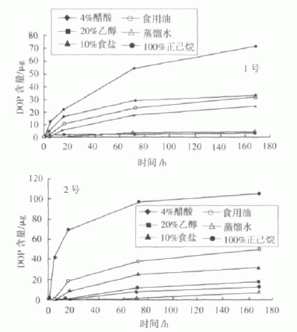
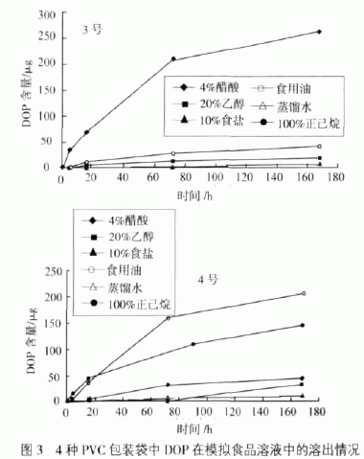
对1号PVC薄膜的DOP溶出速度而言，第二 是4%醋酸，第三是食用油，第四是10%食盐，而 20%乙醇和水浸泡的DOP溶出比较少。就2号 PVC薄膜的DOP溶出速度而言，第二是食用油， 第三是10%食盐，而20%乙醇、4%醋酸、水浸泡 的DOP溶出比较少。就3号PVC薄膜的DOP溶 出速度第二是食用油，第三是20%乙醇，但其溶 出速度已经比较缓慢，而在10%食盐、4%醋酸、 水中溶出很少。4号PVC包装袋中DOP在正己烷 中的溶出速度，初期比在食用油中略快，但是后 期在食用油中的溶出速度较在正己烷中快。4%醋 酸对DOP的溶出速度为第三，20%乙醇溶液对DOP的溶出速度，前期比较慢，后期有所加快。 10%食盐和水中的DOP的溶出很少。
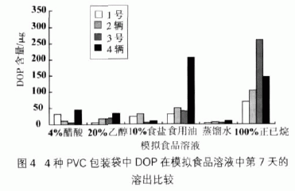
由图4可以看出，4种PVC包装袋在相同介 质中浸泡7 d后，DOP的溶出量不同，尤其在食 用油和正己烷中相差很大。例如图5中，3号和4 号PVC包装袋在食用油中DOP 7 d内的最大溶出 量分别是39.984μg和206.241μg。因为如前所 述，DOP的溶出量不仅与提取溶液有关，而且还 受包装袋的其他添加剂等多种因素的影响。
还可以看出，同种PVC包装袋在不同模拟食 品溶液中，DOP的溶出量不同，且区别十分明显。 1号、2号和3号PVC包装袋中的DOP在正己烷 中的溶出量最大，4号PVC包装袋在食用油中的 溶出量最大，分别达到70.699、104.662、259.691 μg和206.241μg，而在其他4种模拟食品溶液中 的最大溶出量均小于50.000μg。以上数据表明， 同种PVC包装袋的DOP在不同模拟食品溶液中的 溶出能力不同，正己烷和食用油能使DOP更多的 溶出。4种包装袋的DOP溶出量在纯水中均较小， 1号、2号和3号在16 h前溶出量均为零，且最大 溶出量均小于10.000μg，4号在5 h开始检测到 DOP溶出，最大溶出量仅10.670μg。因为DOP 在水中的溶解度非常小，而溶于大多数有机溶剂 和烃类。所以DOP相当容易从PVC食品包装袋迁 移到脂肪类食品中，腌制品、含酒精饮料、酸性 食品也存在比较大的风险。
同时，包装膜中DOP的最大溶出量3号>4 号>2号>1号，其中1号、2号是由正规企业生产； 而3号和4号是三无产品，DOP的含量相对较高 或者这两种袋子所用的增塑剂与树脂的相溶性相 对较差，导致被溶出量较大，两种原因有待探讨。 3 结论
PVC食品包装袋中的DOP溶出量随时间而增 加。在初始1 h中，几乎检测不到DOP的溶出， 而后溶出速率先增大后减小，溶出量趋于平衡最 后达到最大值。因此，在日常生活中，应注意不 要长时间地把食品放在PVC食品包装袋中且尽量 尽快食用，这样可以避免不必要的污染。
不同PVC包装袋DOP相当容易在正己烷和食 用油中溶出。在4%醋酸、20%乙醇和10%食盐中有 一定溶出且差异明显，与薄膜本身特性有关。在纯 水中溶出均很少。说明DOP更容易在脂肪类食品中溶出，不宜用于脂肪性食品包装材料。对于酒类、 腌制品、酸性食品，不同企业生产的PVC中DOP 溶出量起伏很大，有必要检测所用PVC的DOP溶 出情况。
来源不详的PVC食品包装袋中DOP的溶出 量较企业生产的大。因此，应加强对PVC食品包 装袋生产的监督和对非食品用PVC包装袋用途的 管理。
参考文献：
[1]顾钧,余雯静.食品塑料内衬中邻苯二甲酸二辛酯的HPLC 分析[J].苏州大学学报(自然科学版),2004,20(2):84-87
[2]蒋平平,方洪熙,魏林娟,等.聚氯乙烯增塑剂现状与发展 趋势[J].聚氯乙烯,2003,(2):1-5,28
[3]曹楠,贺穗莉.增塑剂的污染与防治[J].化学教育,2003,(2): 1-2[4]袁振华.食品包装材料中化学物向食品迁移和安全评价 [J].浙江预防医学,1999,(11):29-31
[5]邱东茹,吴振斌,贺锋.内分泌扰乱化学品对动物的影响 和作用机制[J].环境科学研究,2003,13(6):52-55
[6]李喜宏,袁军伟,马俊,等.PVC保鲜膜中增塑剂DOP在水 中迁移规律研究[J].食品科技,2007,(4):219-221
[7]刘大鹏,李喜宏,陈丽.不同产地苹果的酞酸二正辛酯(DOP) 污染测定比较[J].2007,26(增刊):303-305
[8]Boussoum M O,Atek D,Belhaneche N.Interactions be－ tween poly(vinly chloride)stablised with epoxidised sun－
flower oil and food simulants[J].Polymer Degradation and stability,2006,91:579-584
[9]王志伟,孙彬青,刘志刚.包装材料中化学物迁移研究[J]. 包装工程,2004,(5):1-4
[10]GB/T5009.156-2003.食品用包装材料及制品的浸泡实 验方法通则[S].北京:中国标准出版社,2003:301-314

